Sbor dobrovolných hasičů Dolní Třebonín

pořádá

soutěž hasičských družstev
v požárním útoku o
Pohár obce Dolní Třebonín (VIDLE)
a
večerní venkovní zábavu

Vážení hasiči,

po mnoho let pořádaly sbory dobrovolných hasičů okrsku Dolní Třebonín pohárovou soutěž o "Putovní pohár obce“, takzvané

„Vidle“.

Tato soutěž patří k tradičním soutěžím českokrumlovského okresu a je pořádána především k oslavám výročí jednotlivých sborů dobrovolných hasičů příslušného okrsku.

Díky pochopení zastupitelstva Obce Dolní Třebonín a sponzorů, kteří se rozhodli tuto soutěž finančně podpořit, můžeme pohárovou požární soutěž opět uspořádat.

Za obec Dolní Třebonín Pavel Ševčík
starosta obce

Za SDH Dolní Třebonín Petr Šemro
starosta SDH Dolní Třebonín

ORGANIZAČNÍ POKYNY

1. Soutěžní disciplína:

Požární útok podle těchto propozic.

Požární útok provádí 8 členů. Celý požární útok se provádí dle pravidel požárního sportu s dvěma výjimkami:

- dopravní vedení dvě hadice „B“,

- útočné vedení na tři proudy „C“, přičemž třetí proud (prostřední) sráží cíl vleže.

Přívodní, dopravní i útočné vedení se provádí libovolným způsobem.

Vzdálenost nástřikové čáry od terčů je 7 metrů (viz nákres).

2. Přihlášky do soutěže:

Vyplněnou přihlášku do soutěže, která je součástí těchto propozic, zašlou
hasičské sbory nejpozději

do 14. července 2019

na e-mail: sdhdolnitrebonin@email.cz

Po telefonické domluvě (telefon 721 723 576) do 14. července 2019, je možné řádně vyplněnou přihlášku předat až na místě soutěže.

3. Konání soutěže:

Soutěž se koná:

v sobotu dne 27. července 2019 od 14,00 hod.

4. Místo konání:

Soutěž se koná na obecním hřišti Dolní Třebonín, směr příjezdu bude označen směrovými tabulemi. V případě změny bude směrovými tabulemi označen příjezd k místu konání soutěže.

5. Program soutěže:

Příjezd a prezence družstev………………………………. 14.00 – 14.29 hodin
Nástup soutěžních družstev……………………………………………. 14.30 hodin
Zahájení vlastní soutěže…………………………………………………. 14.45 hodin
Předpokládaný konec soutěže a vyhodnocení…… 16.00 – 17.00 hodin

6. Materiál a výstroj soutěžících:

Materiál potřebný k provedení soutěžní disciplíny si zabezpečuje každé družstvo samostatně. Na případné závady na materiálu nebude brán zřetel.

Potřebný materiál:
- hadice "B" ........................ ……………………….. 40 m
- hadice "C" ........................ ……………………… 120 m
- proudnice "C" ......................………………………. 3 ks
- rozdělovač ......................……………………………. 1 ks
- savice ......................……………………………….…… 2 ks
- sací koš ......................………………….……………… 1 ks
- přechod 52/75 na rozdělovač............ …………… 1 ks
- motorová stříkačka ..................……………… … PS

Výstroj soutěžících:
Stejnokroj, hasičská přilba a hasičský pás bez
sekerky. Výstroj v družstvu musí být jednotná.

7. Průběh soutěže:

Před provedením požárního útoku si soutěžní družstvo připraví potřebný materiál na základně 2 x 2 metry. Hadice na základně nesmí být spojené. Po přípravě základny nastoupí soutěžní družstvo na startovní čáru a hlavní rozhodčí základnu zkontroluje. Hasičská stříkačka je před zahájením požárního útoku nastartována.

Během útoku není dovoleno zbytečně mluvit, není dovoleno srážet terče jiným proudem.

Po ukončení požárního útoku se velitel soutěžního družstva dostaví ke stanovišti rozhodčích k provedení zápisu do startovní listiny. Na základně se připravuje další soutěžní družstvo.

Veškeré protesty podává zásadně velitel družstva hlavnímu rozhodčímu, a to písemně nejpozději do 10 minut po ukončení požárního útoku.

Poplatek:
za každý jeden protest činí 200,- Kč.

Ztrátové body:
- za nesražení terčů do 5 minut od startu ................ diskvalifikace
- za sražení terče jiným proudem ..................……………. 60 sekund
– za nevhodné chování ……………………………..................... 60 sekund

8. Účast v soutěži:

Družstvo je oprávněno zúčastnit se soutěže na základě podání řádně vyplněné přihlášky potvrzené starostou sboru dobrovolných hasičů.

Rozlosování pořadí družstev v soutěži se před zahájením soutěže neprovádí. Družstva soutěží v pořadí, ve kterém došly jejich závazné přihlášky.

Případné změny jsou v odůvodněných případech možné po dohodě s pořadatelem před zahájením vlastní soutěže (např. dvě družstva jednoho SDH s jedním soutěžním materiálem apod.).

9. Startovné:

Startovné

za jedno každé soutěžní družstvo činí 200,- Kč

a je splatné při zápisu.

10. Pojištění soutěže:

Požární soutěž není pořadatelem pojištěna na úraz!

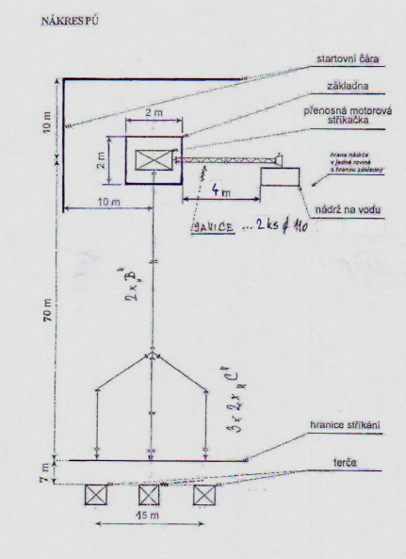
Z nákresu soutěžního útoku je dobře patrné, proč má tato pohárová soutěž tradiční název VIDLE – útok na tři proudy ve svém grafickém vyjádření nepochybně skutečné vidle připomíná.

P Ř I H L Á Š K A

na pohárovou soutěž v požárním útoku o

„Pohár obce Dolní Třebonín“

*************************************************

Sbor dobrovolných hasičů:

.......................…..........................................................

okres: ....................................................................

závazně přihlašuje do soutěže o "Pohár obce Dolní Třebonín"

.............. družstev mužů

.............. družstev žen

V …………………………………………… dne……………………………………

Razítko SDH Jméno, příjmení a podpis starosty SDH

……………………………………………………………..

Přihlášku zašlete nejpozději do 14. července 2019 na adresu:

e-mail: sdhdolnitrebonin@email.cz tel. 721 723 576

